ЧАХКЛИ
В наши дни на Кольском полуострове проживают разные народы со всей России и не только. Но коренными жителями севера Швеции, Норвегии, Финляндии и России считаются саами (лапландцы или лопари). От них происходит и название нашей территории – Лапландия. До нас дошло много саамских сказок, легенд, пословиц и загадок, которые передавались из поколения в поколение.
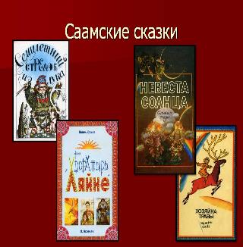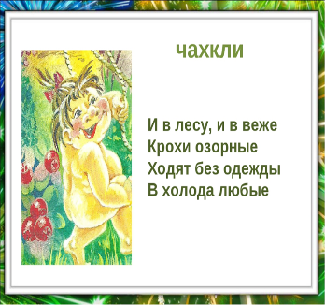
Героями большого количества сказок саамов являются ЧАХКЛИ – маленькие волшебные человечки, похожие на гномов. Ростом они человеку по колено, живут точно так же, как саами, только под землей. Там у них есть свои поселения (погосты), дома (вежи), карликовые олени и т.д. Говорят, что наши знаменитые карликовые березки – бывшие подземные деревца ЧАХКЛИ.
ЧАХКЛИ владеют подземными богатствами. У них много золота и драгоценностей. Но живут они очень просто и скромно. У них нет даже одежды. Будто бы, они постоянно хихикают и странно говорят – теми же словами, что люди, только в обратном порядке, т.е. «задом наперед».
К людям ЧАХКЛИ бывают добрыми и злыми: «Сказывают, что добрее чахкли в целом свете никого не было», «Добра от них не жди. Любят заманить человека и удушить его где-нибудь в каменной расщелине. Впрочем, от них легко откупиться». Такая противоречивость в отношениях понятна, ЧАХКЛИ любят повторять за людьми их слова и действия. Если человек делает добро, то ЧАХКЛИ помогает ему. Если человек злой, то ЧАХКЛИ его наказывает.
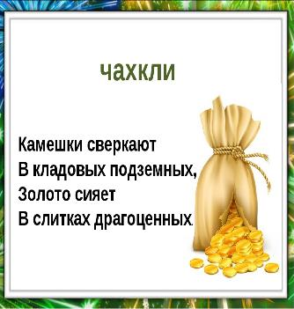 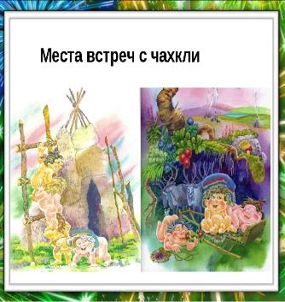
Отношение саамов к ЧАХКЛИ тоже двойственное. Иногда саами брали ЧАХКЛИ жить к себе в дом (ведь по описаниям те были симпатичными, похожими на крохотных детей, существами), но относились к ним сдержанно и даже прохладно, а через некоторое время старались избавиться.
Поговаривают, что ЧАХКЛИ до сих пор встречаются у нас на Кольском полуострове в районе Возвышенности Чахкливыд (Возвышенность Маленьких Подземных Людей).
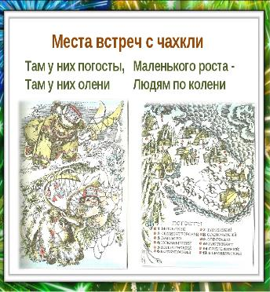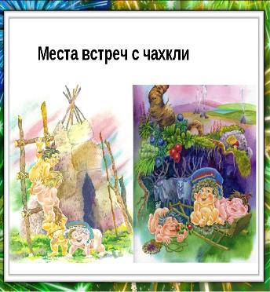

… Но только плохого не думай,
Своею дорогой иди.
Нет, маленький чахкли
не умер.
Он спит.
Ты его не буди! (О. Воронова)

